Jurnal Praktikum
Sistem Operasi
Modul 13: Perintah Dasar Linux

I. Perintah-Perintah Dasar Linux (Total 83 poin)

Untuk setiap soal, lakukan screenshot pada perintah yang dilakukan dan hasil yang ada pada terminal.

- Terminal (4 poin)
Pada terminal Linux terdapat command prompt seperti ini:
ubuntu@localhost:~$
Catatan: ini hanyalah contoh, setiap komputer akan memiliki command prompt yang berbeda-beda.

Pada linux command prompt biasanya dalam bentuk
username@host : working_directory $
Maka, arti dari ubuntu@:~$ adalah username “ubuntu” yang berada komputer bernama “localhost”, ada pada direktori ~. Tanda $ menunjukkan bahwa “ubuntu” adalah user biasa. Jika root yang mengeksekusi maka $ akan berubah menjadi #.

Pertanyaan:
- Jalankan dan screenshot terminal Anda!
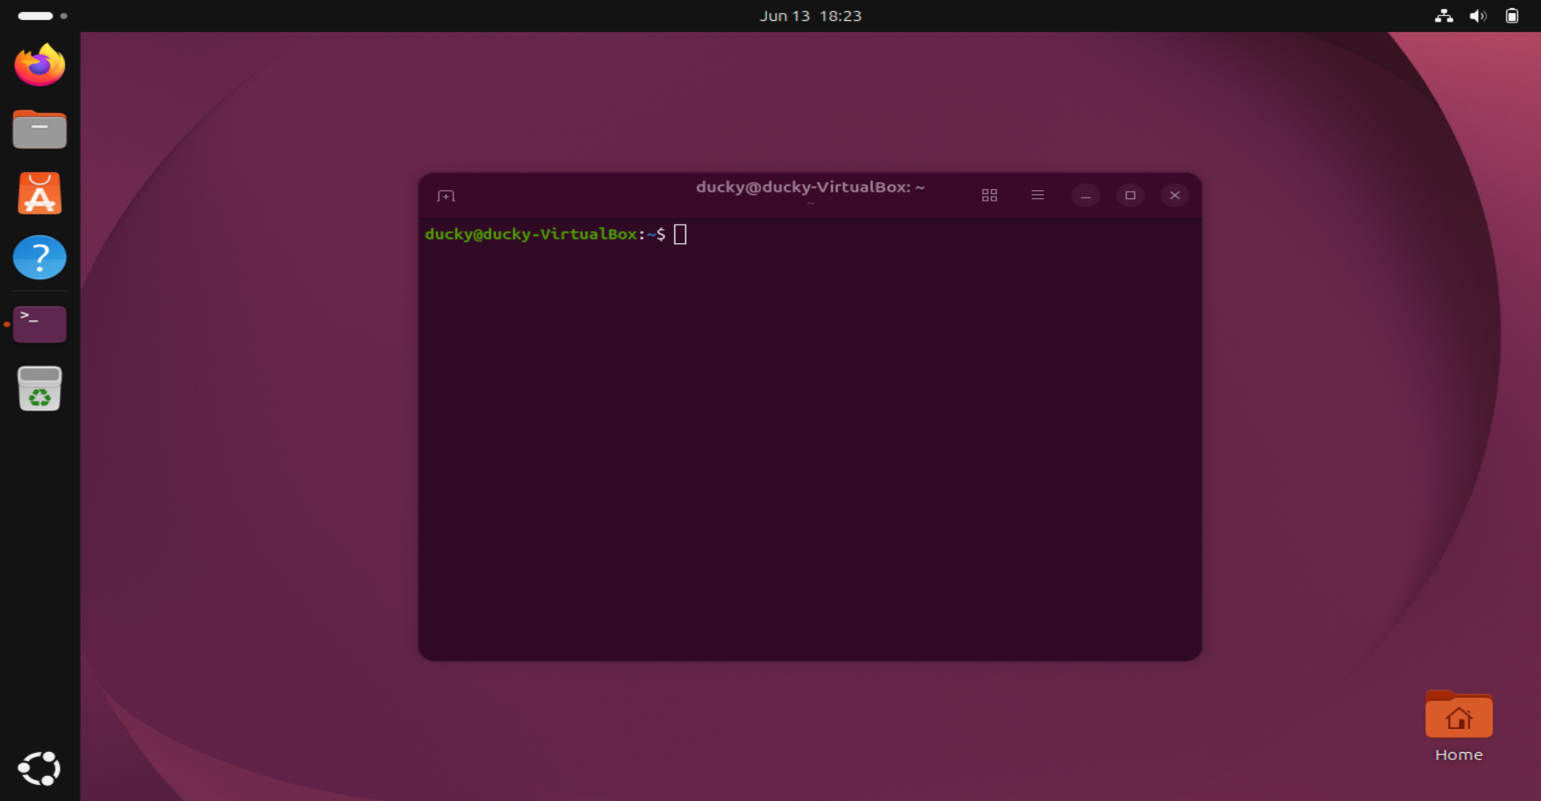
- Jelaskan arti dari command prompt milik Anda!
Ducky = adalah user saya.
Ducky-virtualbox = merupakana nama komputer yang saya jalankan
~ = merupakan direktory saya berada saat ini
$ = berarti saya masuk ke mode user biasa.

- Perintah pertama (7 poin)
Setiap perintah pada Linux mempunyai bentuk umum:

nama_perintah option command_line_argument

Apabila terdapat perintah: ls -al /
maka perintah tersebut berarti:
nama_perintah = ls
option (atau switch) = -al
command_line_argument (atau parameter) = /

Catatan: beberapa perintah dapat berjalan tanpa adanya option maupun parameter, beberapa perintah hanya dapat berjalan jika diberikan parameter, perintah yang lain membutuhkan option dan parameter untuk dapat berjalan.
Perintah bersifat case sensitif: perintah ls berbeda dengan perintah LS

Pertanyaan:
- Jalankan dan screenshot perintah berikut ini: ls
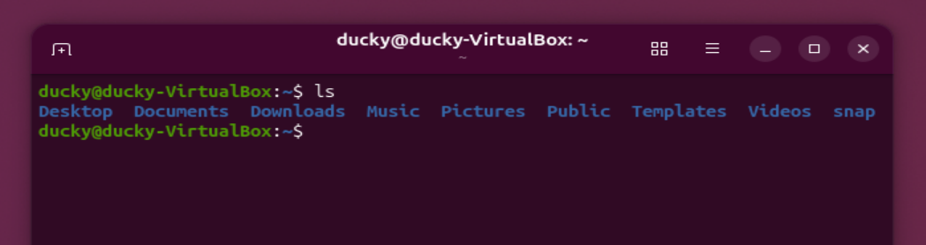
- Apakah option dan parameter dari perintah di atas?
Tidak ada option dan parameter dari perintah yang dimasukan
- Apa fungsi dari perintah tersebut?
Berfungsi untuk menampilkan seluruh file dan folder yang ada pada direktori sekarang.
- Jalankan perintah berikut ini: ls -al /
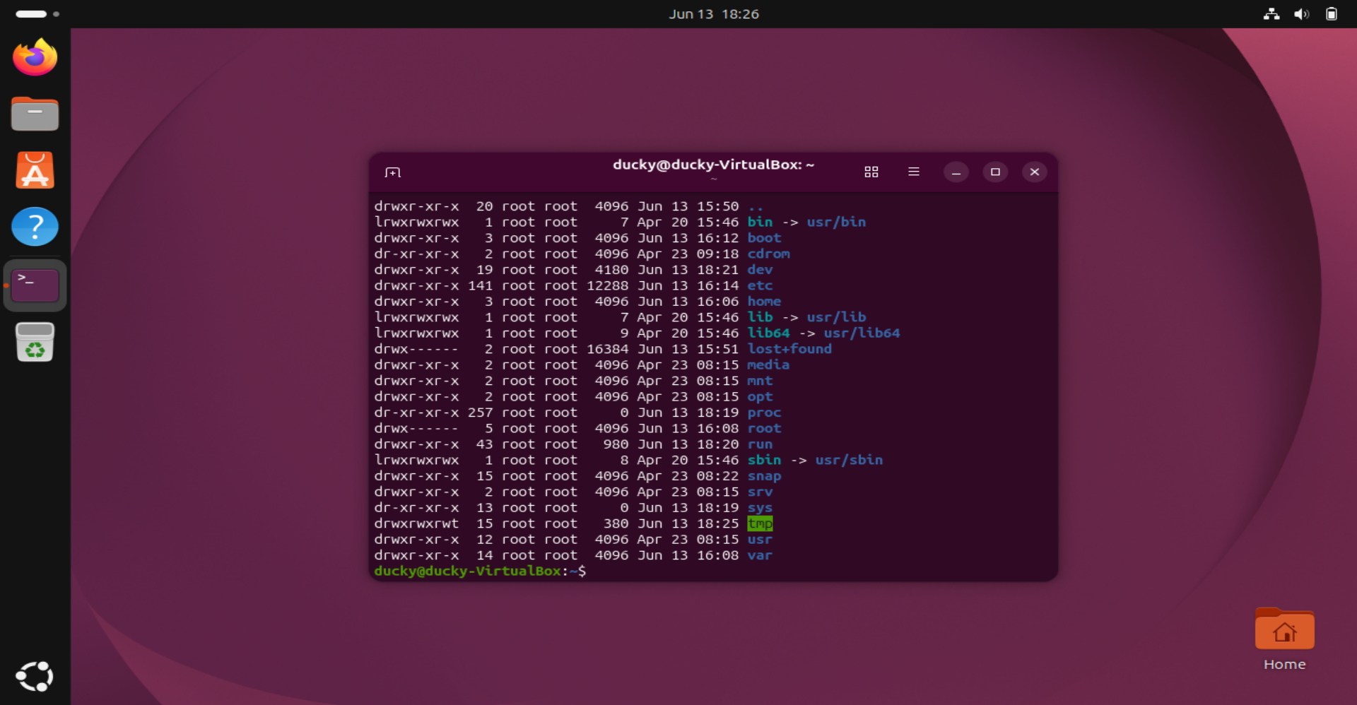
- Apakah option dan parameter dari perintah di atas?
- = yang berfungsi untuk menampilkan file tersembunyi
Al = berfungsi untuk menampilkan detail dari file.
/ = menandakan direktori dimana perintah tersebut dijalankan.
- Apa fungsi dari perintah tersebut?
Menampilkan seluruh file dan folder pada direktori root secara detail termasuk dengan file tersembunyi.
- Jelaskan mengapa perintah pada a dan e mempunyai hasil yang berbeda!
Karena ls hanya menampilkan isi direktori secara biasa dan ls -al / menampilkan isi direktori root secara lengkap dan detail termasuk dengan file tersembunyi

- Pohon file (6 poin)
Melihat struktur direktori dan file pada Linux sama seperti melihat file dan direktori (folder) yang berada pada GUI. Pada Linux terdapat direktori utama yaitu “/” (root). Di bawah direktori root terdapat berbagai direktori yang lain seperti: home, etc, usr, dll. Contoh: program firefox terdapat pada path /usr/lib/firefox, berarti untuk mengakses firefox kita berjalan dari root kemudian direktori “usr” dilanjutkan direktori “lib” baru dapat mengeksekusi firefox

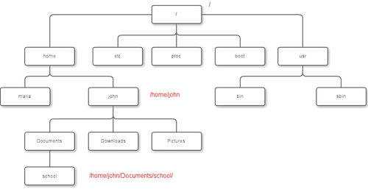

Pertanyaan:
- Jalankan dan screenshot perintah: pwd
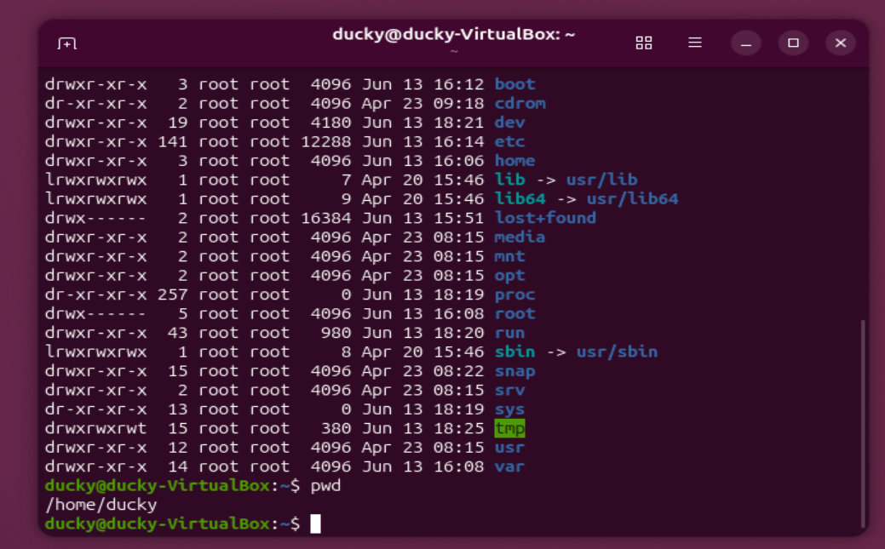
- Apakah option dan parameter dari perintah tersebut?
Tidak ada parameter dan option
- Apa fungsi perintah tersebut?
Menampilkan direktori kerja saat ini.

- Perpindahan (6 poin)
  - Jalankan dan screenshot perintah: cd /
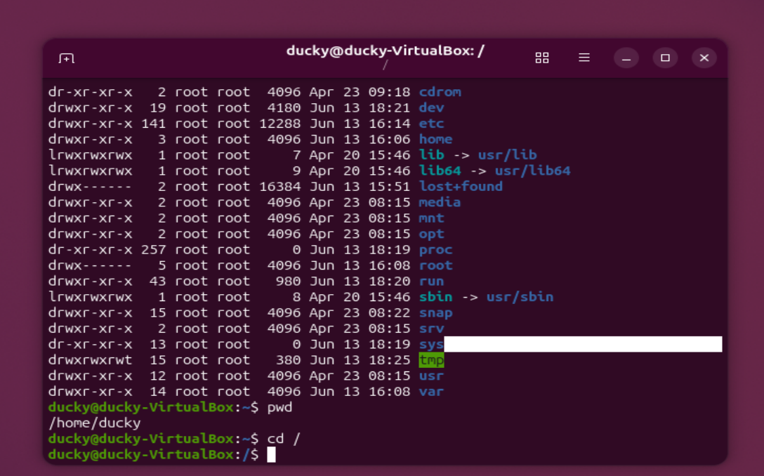
  - Apakah option dan parameter dari perintah tersebut?
Tidak ada option
Paramete yang dicantumkan Adalah / yang berarti directory root.
  - Apa yang dilakukan perintah tersebut?
Berpindah ke directory root

- Direktori khusus (6 poin)
~ disebut direktori home. Misalkan user bernama linus,mempunyai home directory /home/linus, dengan melakukan cd ~ maka sama dengan cd /home/linus.
.. merepresentasikan parent directory. Jika kita berada dalam folder /home dan kemudian mengeksekusi perintah cd .. berarti kita berpindah dari direktori /home ke parentnya yaitu direktori /
. merupakan current directory, pada gambar pohon di atas jika kita berada pada folder /home/john maka untuk mengakses school dapat digunakan perintah ./Documents/school

- Lakukan dan screenshot perintah cd / kemudian lakukan perintah cd ~. Jelaskan hasil dari keduanya!
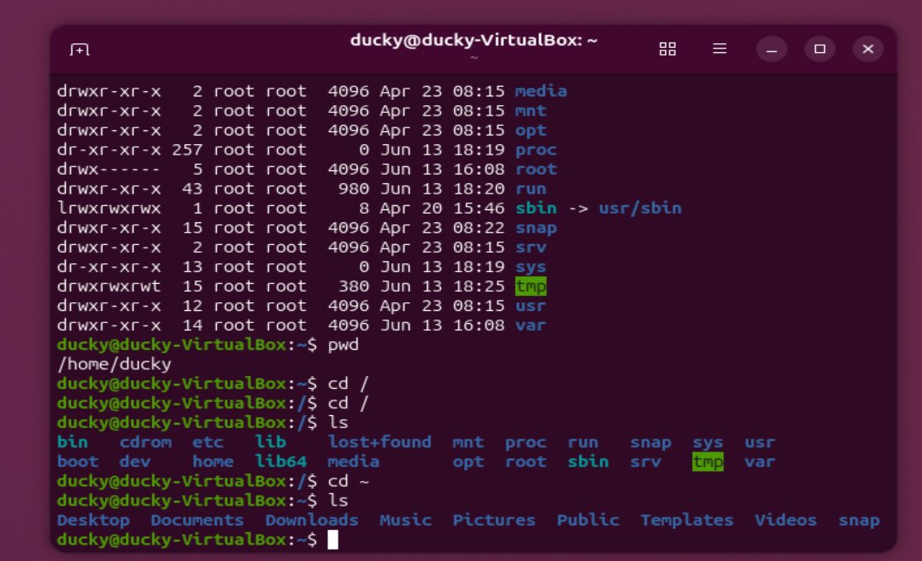
~ berfungsi untuk berpindah ke direktori home user
/ berfungsi untuk berpindah ke direktori root.
- Lakukan perintah cd /proc/self. Buatlah perintah menggunakan cd .. agar dapat berpindah ke direktori / (root). Berapa kali perintah cd .. harus dieksekusi? Screenshot hasilnya!
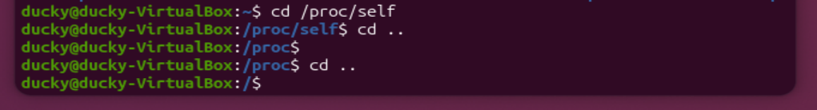
CD harus dilakukan 2 kali untuk Kembali ke direktori root.

- Copy, rename dan delete file (screenshot setiap tahapan!) (14 poin)
Hint: gunakan cp, mv, dan rm
  - Copylah file dari /proc/cpuinfo ke folder home Anda (/home/user/) menggunakan command pada terminal. Ganti user dengan username anda.
  - Tunjukkan menggunakan perintah bahwa file tersebut benar-benar telah dicopy ke folder home Anda.
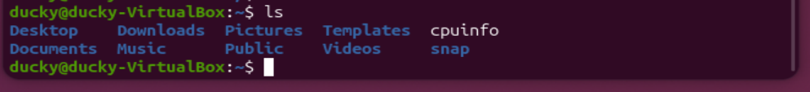
  - Copy file dari /proc/uptime ke folder home Anda.
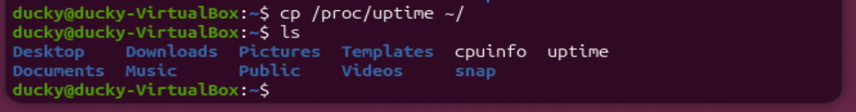
  - Tunjukkan menggunakan perintah bahwa file tersebut benar-benar telah dicopy ke folder home Anda.

  - Hapuslah file uptime di folder home Anda.
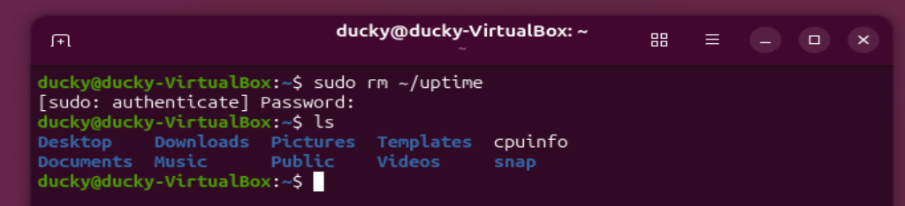
  - Tunjukkan menggunakan perintah bahwa file tersebut benar-benar telah dihapus ke folder home Anda.

  - Rename file cpuinfo di folder home Anda menjadi infocpu
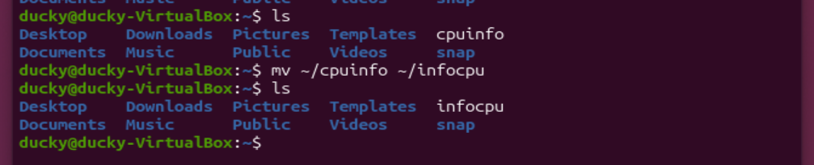

- Membuat folder baru. (4 poin)
Hint: gunakan mkdir
Buatlah perintah-perintah sehingga dapat melakukan hal-hal berikut ini: (lakukan secara berurutan mulai dengan melakukan perintah cd ~)
  - Buatlah folder baru dengan nama “nim_anda”.
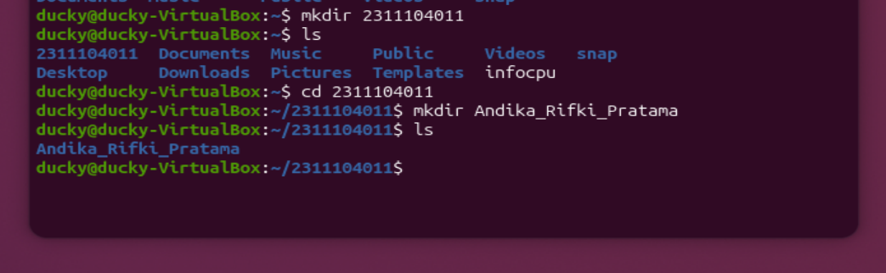
  - Buatlah di dalam folder “nim_anda”, folder baru dengan nama “nama_anda”.


- Membaca manual (10 poin)
Hint: gunakan man
  - Bukalah fungsi manual untuk perintah “ls”
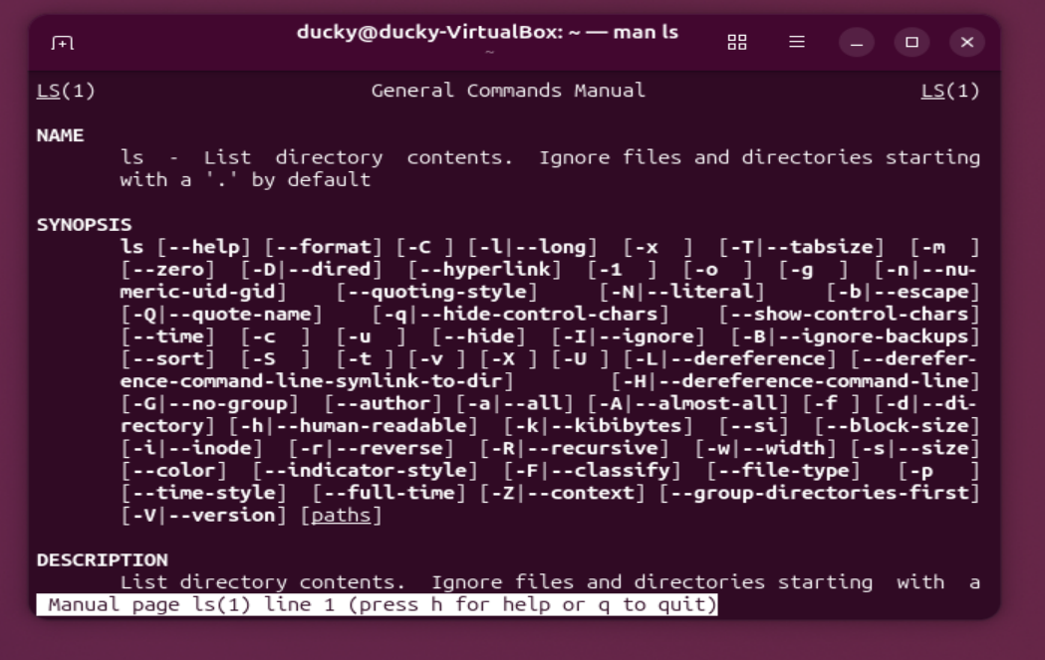
  - Apa fungsi perintah “ls”?
Menampilkan isi direktori.
  - Siapakah pencipta perintah “ls”?
Richard M. Stallman dan David MacKenzie.
  - Apakah arti dari -h dari manual ls?
Menampilkan ukuran file dalam format mudah dibaca manusia (KB, MB, GB).
  - Option apa yang harus digunakan agar dapat melihat direktori secara rekursif?
-r
  - Bukalah fungsi manual untuk perintah “cp”
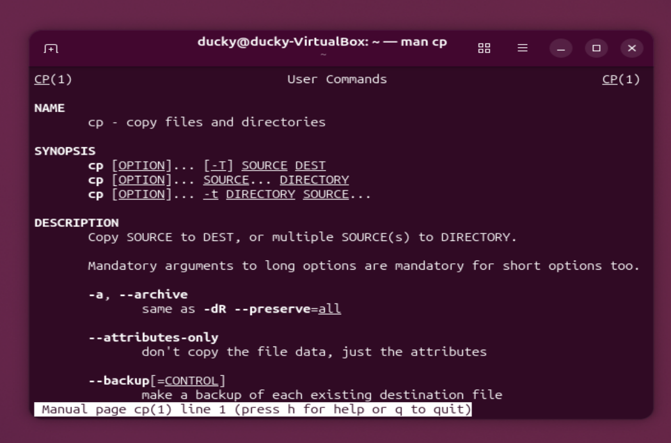
  - Apa fungsi perintah “cp”
Menyalin file atau folder.
  - Siapakah pencipta perintah “cp”?
Torbjorn Granlund, David MacKenzie, dan Jim Meyering.
  - Apakah arti -v dalam perintah “cp?
Verbose yang mana menampilkan proses penyalinan file.
  - Jika ingin interaktif, option apa yang harus digunakan?
-i

- Pipe (12 poin)
  - Lakukan perintah ini cat /etc/passwd dan screenshot hasil perintah tersebut!
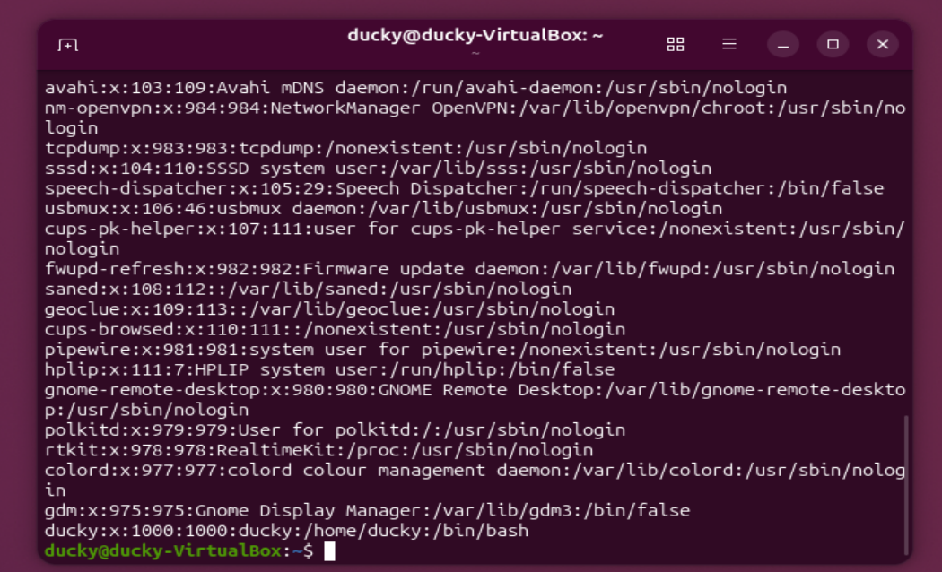
  - Apa fungsi perintah cat?
Untuk menampilkan isi file.
  - Lakukan perintah cat /etc/passwd | grep daemon dan screenshot hasil perintah tersebut!
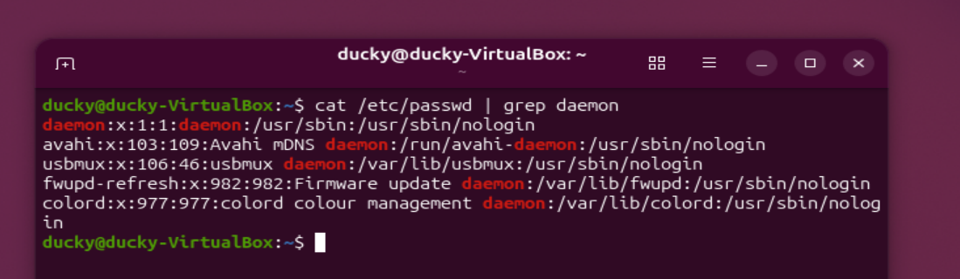
  - Lakukan perintah cat /etc/passwd | grep root dan screenshot hasil perintah tersebut!
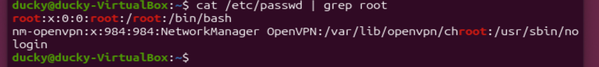
  - Lakukan perintah cat /etc/passwd | grep nobody dan screenshot hasil perintah tersebut!
  - Apakah fungsi perintah “ | grep daemon”?
| = pipe, untuk mengirim output ke perintah berikutnya.
Grep daemon = mencari kata daemon
- Redirection (14 poin)
- Lakukan perintah dan jelaskan hasilnya
cd /
ls -al > /home/user/result.txt
Ganti user dengan username ubuntu anda.
- Dimana file result.txt berada?
Home/ducky/
- Lakukan perintah dan jelaskan hasilnya
cd /etc
ls -al > /home/user/result.txt
Ganti user dengan username ubuntu anda.

- Apakah fungsi dari perintah >?
ls -al > /home/user/result.txt
- Lakukan perintah dan jelaskan hasilnya
cd /
ls -al >> /home/user/result1.txt
Ganti user dengan username ubuntu anda.

- Lakukan perintah dan jelaskan hasilnya
cd /etc
ls -al >> /home/user/result1.txt
Ganti user dengan username ubuntu anda.
- Apakah perbedaan perintah > dan >>?
">" = overwrite/ menimpa isi file
">>" = append/ menambahkan isi file

II. Kompile Source Code (Total 17 Poin)
Pastikan gcc sudah terinstall pada Ubuntu anda menggunakan gcc --version
Panggil atau hubungi asisten praktikum apabila gcc belum terinstall!

Hint:
gcc –o output file
./
Screenshot setiap tahapan yang anda lakukan terhadap Ubuntu!

- Buatlah file dengan nama 2_1.c yang berisi:
#include <stdio.h> //librari untuk printf()

int main(){ //main()
int a = 1; // variabel a diinisiasi dengan 1 <stdio
int b = 2; // variabel b diinisiasi dengan 2

printf (“Hello World!\n”); // tampilkan “Hello World” pada layar

printf (“a = %d, b = %d, a + b = %d\n”, a, b, a+b);
// tampilkan a = 1, b = 2, a + b = 3
}

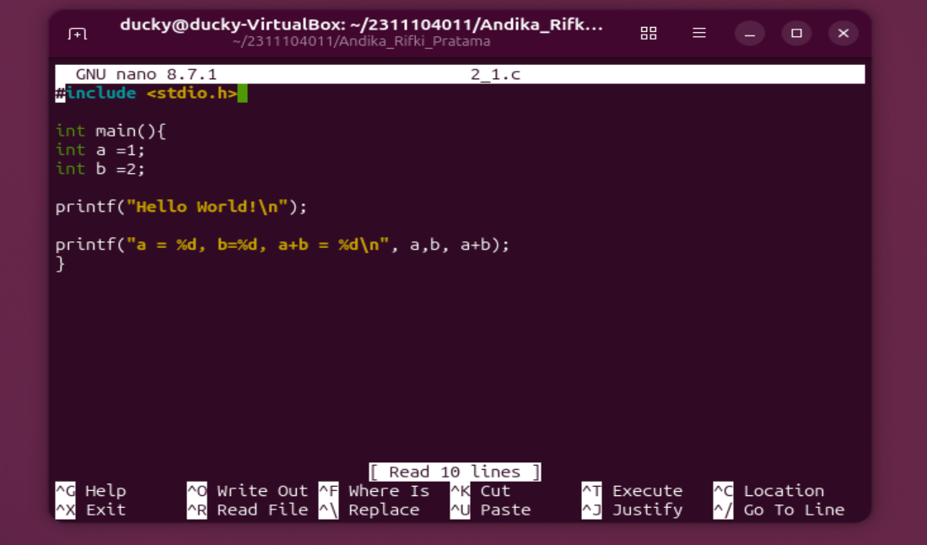

- Kompile source code tersebut menggunakan gcc! Nama output program adalah 2_1 (bukan a.out). Tuliskan perintah untuk mengkompile source code tersebut!
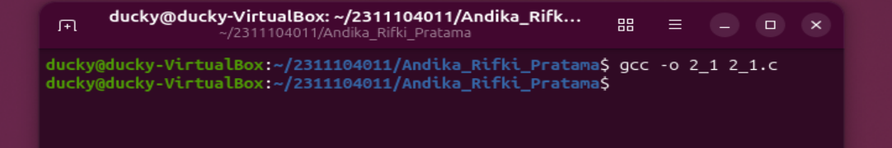

- Jalankan program yang baru saja Anda kompile. Tuliskan perintah untuk menjalankan program tersebut!
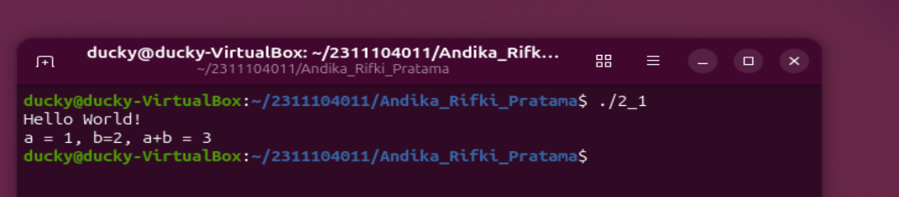

- Buatlah file dengan nama 2_2.c yang berisi:
#include <stdio.h>
#include <sys/types.h>
#include <sys/stat.h>
#include <fcntl.h>
#include <string.h>
#include <errno.h>
int main(int argc, char *argv[])
{
int fd;
if(2 != argc){
printf("\n Penggunaan ‘myopen nama_file’ \n");
return 1;
}
errno = 0;
fd = open(argv[1],O_RDONLY);
if(-1 == fd){
printf("\n myopen gagal membuka file %s dengan pesan error:
[%s]\n", argv[1],strerror(errno));
return 1;
}else{
printf("\n myopen berhasil membuka file %s\n", argv[1]);
}
return 0;
}

- Kompile source code tersebut menggunakan gcc! Nama output program adalah “myopen”. Tulis perintah untuk mengkompile source code tersebut.
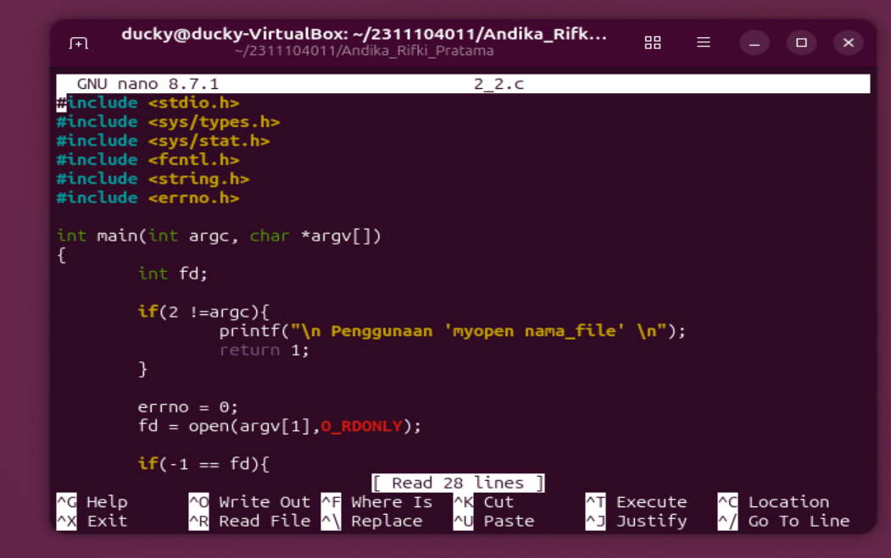
- Jalankan program myopen yang baru saja Anda buat! Tuliskan perintah untuk menjalankan program myopen.
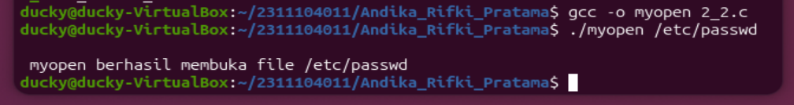
- Jelaskan apa yang dilakukan program tersebut!
Program myopen digunakan untuk membuka file secara read-only menggunakan fungsi open().

